90 лет ВЛКСМ
23 октября у нас проходило торжественное собрание, посвященное 90-летию комсомола.
На него были приглашены комсомольцы, ветераны войны и труда: Уваров Алексей Николаевич, Корнеев Иван Данилович, Четвергов Николай Васильевич, Краснокутский Алексей Федорович, а также представители детского и молодежного актива школы.
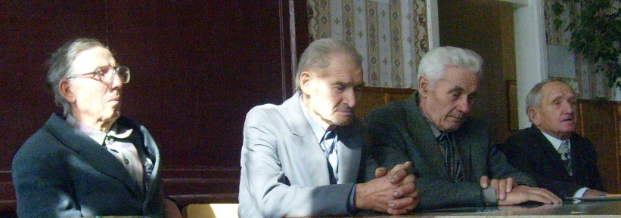
29 октября этого года исполняется 90-лет со дня образования Всесоюзного ленинского коммунистического союза молодежи.
В этот день во всех муниципальных образованиях пройдут мероприятия, посвященные этой дате.
Главное торжество, посвященное 90-летию ВЛКСМ, начнется 29 октября в Кремлевском Дворце Съездов. В нем примут участие бывшие руководители организации, представители КПРФ и представители молодежных организаций, сообщает ИТАР-ТАСС.
Торжественное мероприятие, на котором будут приняты в члены Российского Союза молодёжи учащиеся нашей школы, состоится 24 октября в 16.00 в Грайворонском Дворце культуре и спорта.

На собрании выступил Уваров А.Н., который рассказал о славной истории комсомола, показал вырезки из старых газет, в которых сообщалось об интересных делах комсомольцев, в конце поздравил с предстоящим праздником и пожелал учащимся быть достойными продолжателями их дела.

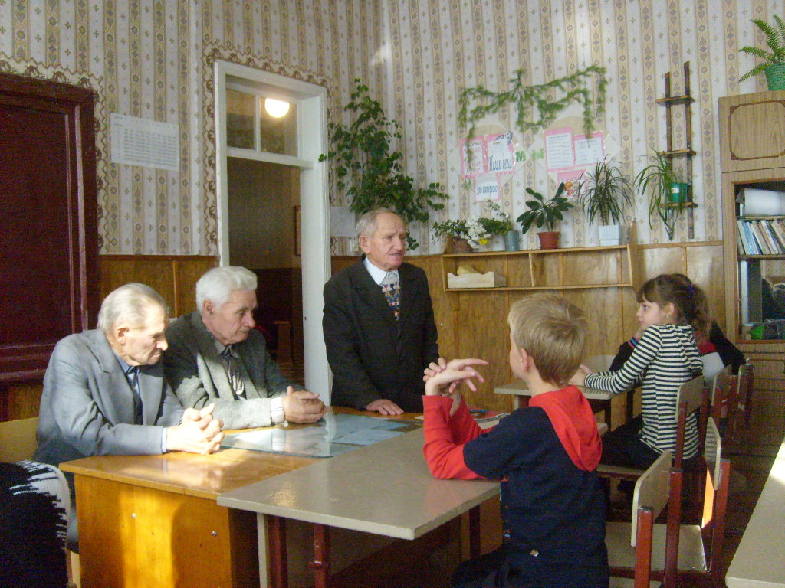

Шабалина Н., ученица 8 класса, зачитала статью Т. Гриняевой, ветерана труда, «Комсомолу – светлую дорогу!» из газеты «Слово коммуниста».

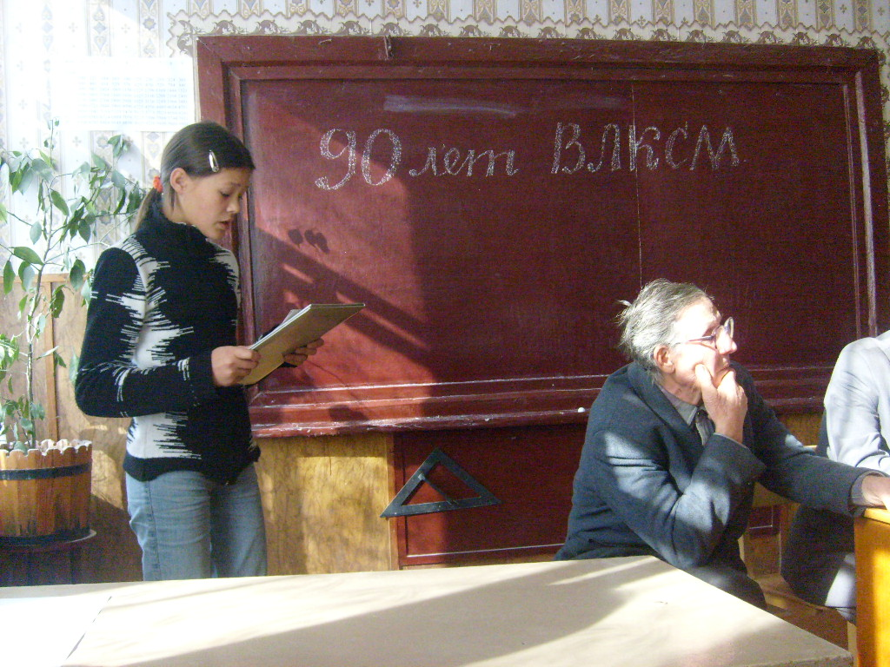
Сулим Н. и Лебёдкина М. своими докладами дополнили выступление Уварова А.Н. по истории ВЛКСМ, а Алашева А. рассказала про дела и задачи нынешней организации «Российский Союз Молодёжи».

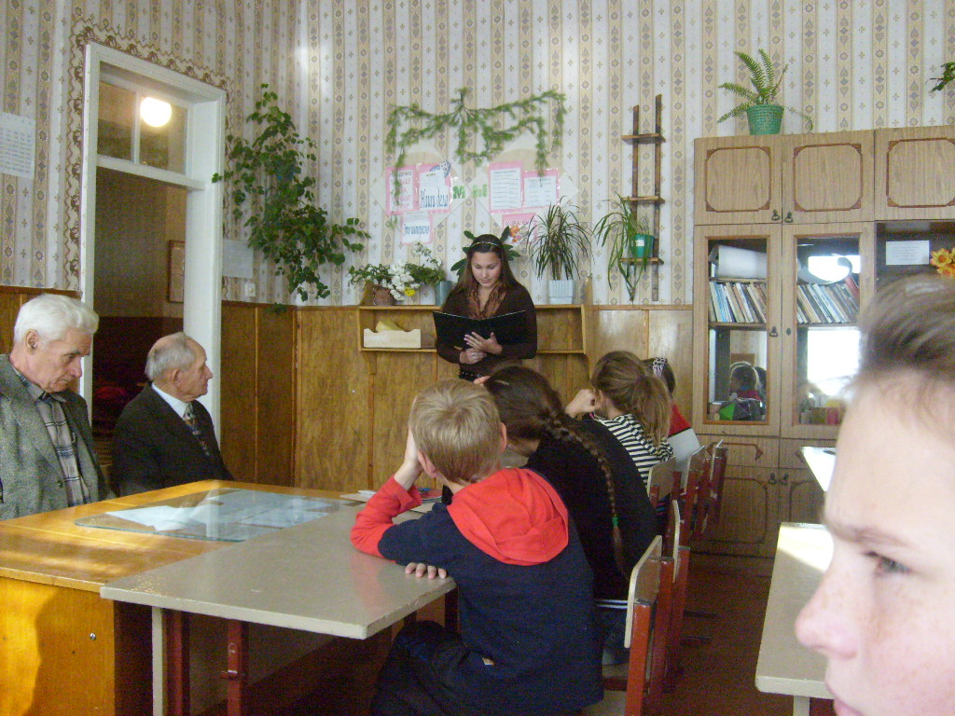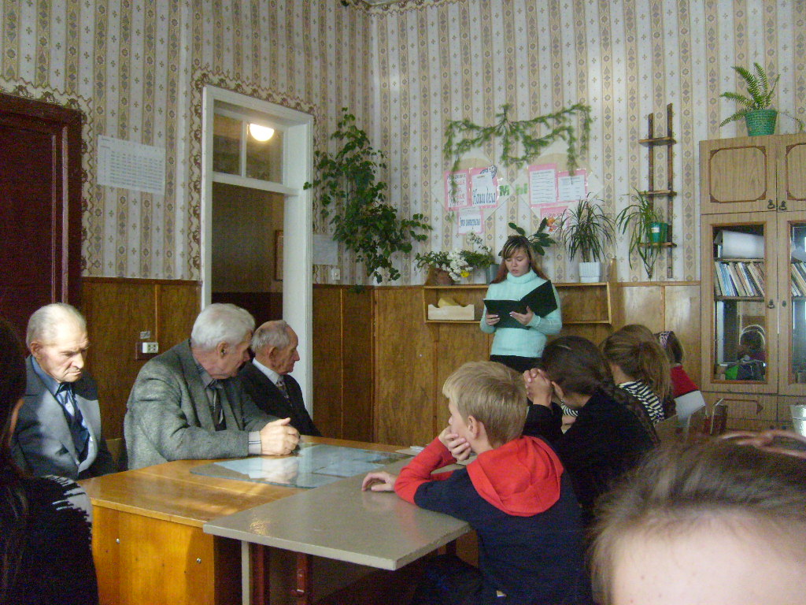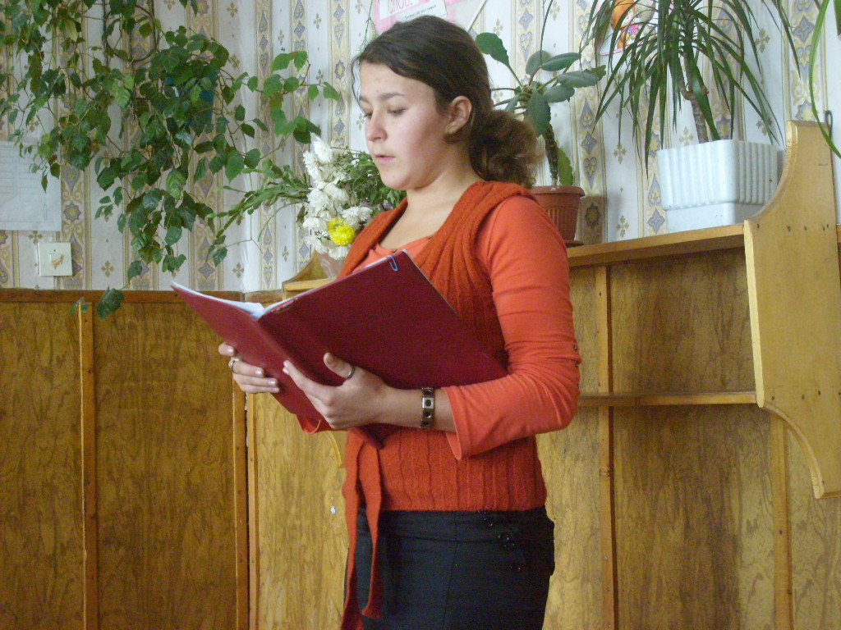

А Четвергов Н.В. и Корнеев И.Д. поделились своими воспоминаниями о комсомольской юности, которая пришлась на тяжелое время коллективизации, годы войны

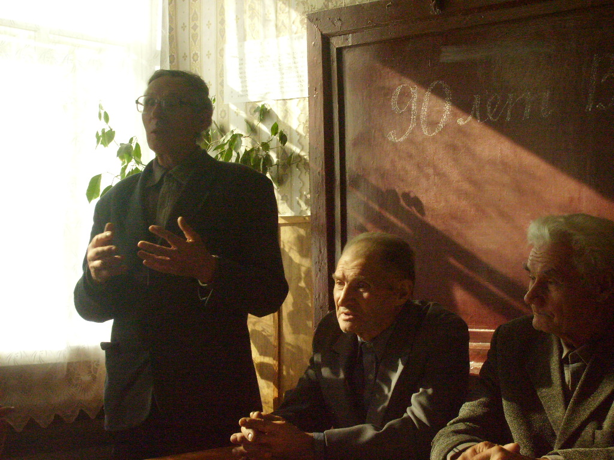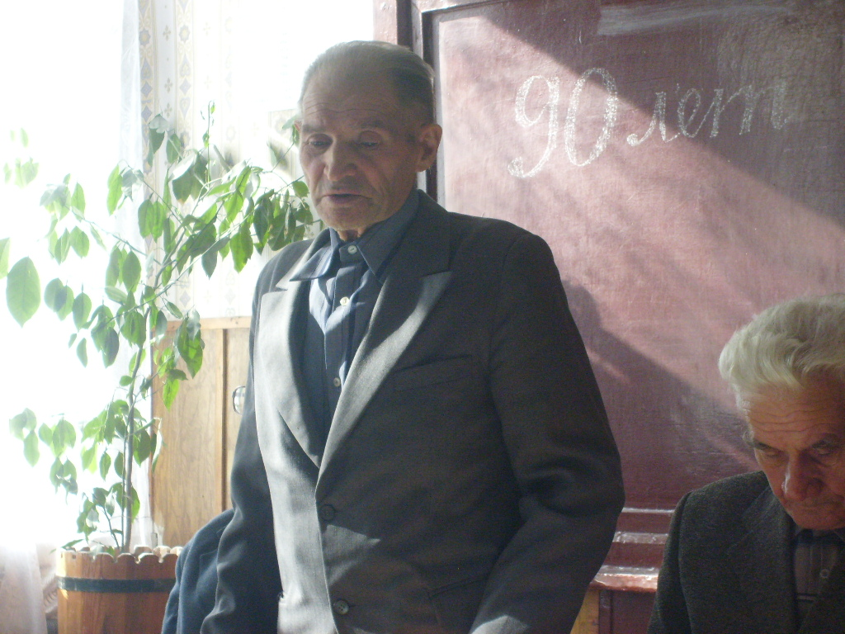

По окончанию мероприятия ветераны и школьники сфотографировалась на память.

